ОшМУнун миссиясы,
максаттары жана милдеттери

- Компетенттүүлүк мамиле менен заманбап билим берүү процессинде сапаттын кепилдигин камсыздоо;

- Билим берүүнүн, илимдин жана маданияттын дүйнөлүк мейкиндигине интеграциялануу;

- Жаштарда адептик, маданий
жана илимий баалуулуктарды калыптандыруу;

- Мамлекеттин экономикалык, социалдык, маданий саясий өнүгүүсүн камсыздоо үчүн өзүнүн интеллектуалдык потенциалын, өндүрүштө жана кесиптик ишмердүүлүктө, илимде жүзөгө ашыра ала турган жогорку профессионалдык кадрларды даярдоо.

ОшМУнун дареги:
723500, Ош ш., Ленин көчөсү 331.
Тел.: (+9963222) 2-22-73
Факс: (03222) 2-40-66
ОшМУнун веб.сайты:
http:// www.oshsu.kg
AVN информациялык системасынын ички сайты:
http:// avn.osu
AVN информациялык системасынын
сырткы сайты:
http:// www.avn.oshsu.kg

ОШ МАМЛЕКЕТТИК УНИВЕРСИТЕТИ
Медицина факультети
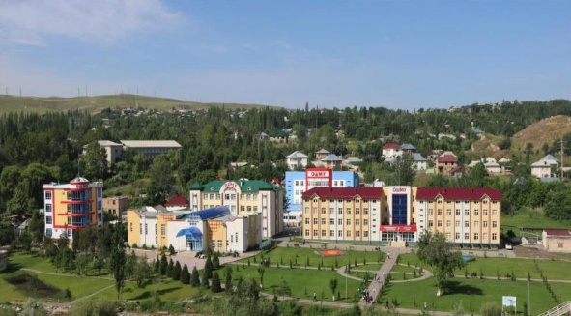
Стейкхолдерлердин
катышуусундагы
Тегерек стол
Темасы:
Жогорку кесиптик медициналык адистерди даярдоодогу негизги билим берүү программалары (НББП): учурдагы абалы, талкулоо, толуктоолорду киргизүү
Биздин дарек:
723500, Кыргызстан, Ош ш., Түштүк чыгыш кичи району,”Ак Буура” Кампусу, тел: (03222) 45798
medfak1993@mail.ru
19-апрель, 2019-жыл

